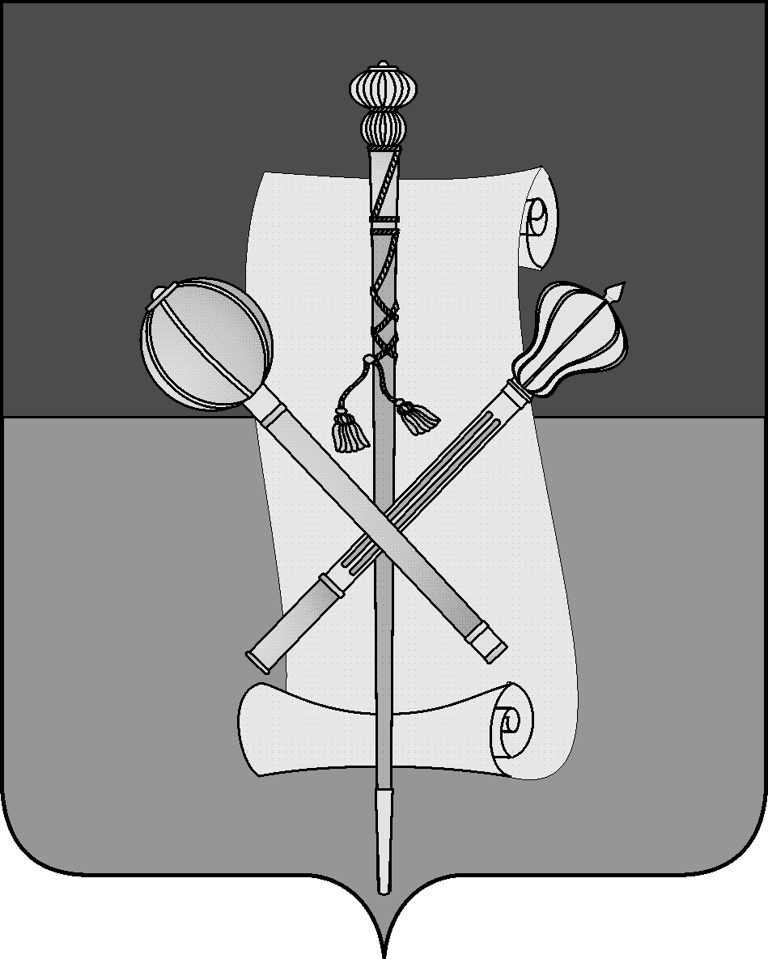

СОВЕТ БРЮХОВЕЦКОГО СЕЛЬСКОГО ПОСЕЛЕНИЯ
БРЮХОВЕЦКОГО РАЙОНА

РЕШЕНИЕ
от ___________ | № ______
ст-ца Брюховецкая

О внесении изменений в решение Совета Брюховецкого
сельского поселения Брюховецкого района от 20 июля 2009 года
№ 321 «Об утверждении Правил землепользования и застройки Брюховецкого сельского поселения Брюховецкого
района»

В связи с необходимостью обеспечения строительства и перспективного градостроительного развития, в соответствии со статьями 32, 33 Градостроительного кодекса Российской Федерации, Уставом Брюховецкого сельского поселения Брюховецкого района, Совет Брюховецкого сельского поселения решил:
1.Внести в приложение к решению Совета Брюховецкого сельского поселения Брюховецкого района от 20 июля 2009 года № 321 «Об утверждении Правил землепользования и застройки Брюховецкого сельского поселения Брюховецкого района» (далее - Правила) следующие изменения:
1.1. В части II Правил, в карте градостроительного зонирования:
а) привести в соответствие зонирование территории жилого микрорайона в западной части ст. Брюховецкой по зонам Ж-МЗ и Ж-1Б с соответствующими регламентами по видам разрешенного использования;
б) в ст. Брюховецкой, зону СХ-2 (ул. О.Кошевого, ул. Димитрова) заменить на зону Ж-1Б;
в) в ст. Брюховецкой зону Ж-1А (угол ул. Октябрьская и ул. Тимофеева) заменить на зону ОД-1;
г) прилегающую территорию к а/д Краснодар-Ейск со стороны х.Чкалова обозначить зоной ОД-3;
д) в ст. Брюховецкой, в микрорайоне «Северный», земельные участки в зоне СХ-1 заменить на зону Ж-1Б;
е) привести в соответствие зонирование территории, расположенной в ст. Брюховецкой по ул. Толстого с зоной Ж-1Б с соответствующими регламентами по видам разрешенного использования;
ж) в ст. Брюховецкой, в районе МКК зону Ж-1Б заменить на зону Ж-МЗ с соответствующими регламентами по видам разрешенного использования;

2

з) в х. Поды, по ул.Садовой, зону СХ-1 заменить на зону Ж-1Б с соответствующими регламентами по видам разрешенного использования.
и) в х. Имерницин, в юго-западной части хутора, зону Ж-Р заменить на зону СХ-1 с соответствующими регламентами по видам разрешенного использования.
к) в карте с особыми условиями использования территории обозначить санитарно защитную зону «Брюховецкого элеватора».
1.2. В разделе Ж – 1 А, в статьи 44, части ІІІ:
а) в текст подраздела «основные виды разрешенного использования недвижимости» добавить текст следующего содержания: «многоквартирные, малоэтажные, не более 3-х этажей жилые дома»;
б) в текст подраздела «Предельные параметры земельных участков и разрешенного строительства» в пункт 1) добавить текст следующего содержания: «максимальная, минимальная, необходимая площадь земельных участков для строительства и обслуживания малоэтажных многоквартирных жилых домов, формируется в данной территориальной зоне в соответствии с нормами СП (свода правил) в зоне реконструкции существующих малоэтажных многоквартирных жилых домов по сложившейся застройке»;
в) в тексте подраздела «Вспомогательные виды разрешенного использования» пункт 4 читать в следующей редакции: «Запрещается размещение объектов, оказывающих негативное воздействие на окружающую среду и здоровье населения»;
г) в подразделе «Условно разрешенные виды использования» пункт 1) исключить.
1.3. В разделе Ж – 1 Б, статьи 44, части ІІІ:
а) в текст подраздела «основные виды разрешенного использования недвижимости» добавить текст следующего содержания: «многоквартирные, малоэтажные, не более 3-х этажей жилые дома»;
б) в текст подраздела «Предельные параметры земельных участков и разрешенного строительства» в пункт 1) добавить текст следующего содержания: «максимальная, минимальная, необходимая площадь земельных участков для строительства и обслуживания малоэтажных многоквартирных жилых домов, формируется в данной территориальной зоне в соответствии с нормами СП (свода правил) в зоне реконструкции существующих малоэтажных многоквартирных жилых домов по сложившейся застройке»;
в) в тексте подраздела «Вспомогательные виды разрешенного использования» пункт 4 читать в следующей редакции: «Запрещается размещение объектов, оказывающих негативное воздействие на окружающую среду и здоровье населения»;
г) в подразделе «Условно разрешенные виды использования» пункт 1) исключить.
1.4. В разделе ОД-1, статьи 44, части ІІІ:
а) в тексте подраздела «Основные виды разрешенного использования недвижимости» добавить текст следующего содержания: «многоквартирные жилые дома»;

3

б) в тексте подраздела «Основные виды разрешенного использования недвижимости» добавить текст следующего содержания: «для обеспечения обороны и безопасности».
1.5. В разделе ОД-2, статьи 44, части ІІІ в тексте подраздела «Основные виды разрешенного использования недвижимости» добавить текст следующего содержания: «многоквартирные жилые дома».
2. Настоящее решение вступает в силу со дня его официального обнародования.

Глава Брюховецкого сельского
поселения Брюховецкого района Н.П.Балин

Председатель Совета Брюховецкого
сельского поселения Брюховецкого района С.В.Кислиенко

